PROJETO TESTE STRESS – SKY
PLANO DE TESTE


CENESP - Centro Empresarial de São Paulo
Av. Maria Coelho Aguiar, 215 5º andar – Bloco C
Jardim São Luís - CEP: 05804-900
www.techmahindra.com

Índice

1. INDETIFICADOr DO PROJETO DE TESTE 3
2. Objetivo 3
3. SCOPE 3
4. abordagem do teste 4
5. ACRONIMOS E SIGLAS 4
6. RISCOS 5
7. VOLUMETRIA 5
8. REQUISITOS DE NEGOCIO 5
9. PREMISSAS E RESTRIÇÕES 6
10. estrutura / preparação do ambiente 7
11. cronograma 8
12. resposabilidades 8
13. FUNCIONALIDADES A SEREM TESTADAS 9
14. FERRAMENTAS E TECNOLOGIAS 14
14.1 Pré - Requisitos 14
14.2 Ferramenta de suporte ao teste 14
15. Cenarios de teste 30
15.1 Tabela de execução da injeção da massa de teste 30
15.2 Tabela de execução dos ciclos de teste 30
15.3 Teste configuração do cenário 31
15.4 Diagrama do fluxo de execução 31
15.5 Escala de execução 31
16. Reference 32
17. document history 33
18. APPENDIX a 33
18.1 FIGURAS 33
18.2 TABELAS 33
19. Template Document HiStory 33

INDETIFICADOr DO PROJETO DE TESTE

Nome do Projeto: | Projeto Stress Test - SKY
Requisição de Compra: | RC 8000172487
Status: | Aprovado
Delivery (TechM-Complex): | Jose Roberto Moreira Filho
Gestor SKY: | Walter Romão

Objetivo

Este documento tem por objetivo descrever o plano de teste da concepção de detalhamento de todos os processos e ferramentas envolvidas na arquitetura do ambiente numa visão macro para mapeamento de toda a solução.

SCOPE

Abaixo temos um dos processos mais críticos que foram sinalizados pela SKY a serem testados, bem como o levantamento dos fluxos funcionais do sistema SAP Personas e SAP600.

- Etapa de testes entre Personas e SAP ECC

Para os processos abaixo será considerado o fluxo de negócio mais utilizado em produção de acordo com o material operacional do usuário e será utilizada a contingência do legado CSI inoperante.

  - Separação e avanço (Personas e SAP)

  - Transferência origem - Distribuidor pelo SAP (Personas e SAP)

  - Entrada de Nota (Personas e SAP)

  - Transferência Origem AMM (Migrados) (Personas e SAP)

Abaixo o link onde se encontram os materiais operacionais dos usuários:

https://skybrasil.atlassian.net/wiki/display/PROJIE/Plano+de+treinamento+de+campo?src=contextnavpagetreemode

OBS: para todos os processos acima, será necessária a análise de volume e escopo adequado à ferramenta Visual Studio Ultimate a ser feita na fase de Planejamento do Projeto de Stress Test. Isso porque o objetivo principal é garantir os itens destacados nesse documento e não testar novamente cada processo, onde já foram validados nos testes de Homologação do Projeto Integration.

Foram sugeridos pela SKY alguns itens com escopo e impactos para o Stress Test, mostrando o que é esperado para os itens, conforme abaixo. A equipe da TM, específica do Stress Test, confirmou que está contemplando esses itens (e seus resultados esperados) no projeto Stress Test:

- OBJETIVO:

  - Encontrar o ponto de saturação e dizer qual a vazão suportada pela aplicação;
  - Realizar um teste com uma carga previamente conhecida a fim de atestar se o novo sistema suportará a atual carga de produção com um tempo de resposta previamente acordado;
  - Saber qual será o comportamento da aplicação quando exposta por um longo período à uma carga consideravelmente alta e previamente conhecida;
  - Elencar quais são os gargalos que impedem a escalabilidade da aplicação;
  - Saber como a aplicação se recupera após alguma (s) falha (s) causada pelo teste de stress

- ESCOPO:

  - Será feito simulando uma quantidade significativa de acessos simultâneos, serão usadas ferramentas adequadas para medição das execuções e resultados;
  - O stress test focará na carga de acessos via Personas (web);
  - Analisando os cenários existentes no cliente, foram levantados a princípio fluxos relevantes para os testes, visando a quantidade/frequência de acessos simultâneos e recorrentes, são eles: Separação e Avanço, Transferência origem - Distribuidor pelo SAP, Entrada de Nota e Transferência Origem AMM (Migrados).

abordagem do teste

Teste de Carga

O objetivo é testar o software em seu ambiente normal de operação para observar seu comportamento com um aumento progressivo da carga de dados

Teste de desempenho

Visa garantir que o sistema atende os níveis de desempenho e tempo de resposta combinados com os usuários e definidos nos requisitos.

Estabilidade (Esforço)

Identificar o Tempo de Resposta das transações especificadas para número determinado de usuários, por um período de tempo estendido;

Teste de Stress

Submeter o sistema a uma carga superior ao pico de carga conhecido pela aplicação para identificar o comportamento do software.
O objetivo deste tipo de teste é avaliar o comportamento do software sob condições críticas, tais como pouca memória, pouca área em disco, pouca CPU e outras restrições. Segundo Ron Patton, em seu livro Software Testing (Indianápolis, Sams, 2005.), o teste de stress é realizado colocando o software sobre condições mínimas de operação.

ACRONIMOS E SIGLAS

Term/ acronym | Explanation
IMT | Ambiente SAP 600 – Treinamento
AMM | Transferência entre Credenciados

RISCOS

Indisponibilidade de ferramentas de teste e da nuvem.

Os testes serão realizados em um ambiente de Treinamento do SAP 600 denominado (IMT) em que deve haver a interação entre o SAP Personas e o SAP 600.
Para os testes, os cenários serão executados por um determinado período de tempo simulando um de grupo de profissionais executando as tarefas de campo simultaneamente, de acordo com os parâmetros (e escopo) definidos dentro do projeto específico de Stress Test.
Deverá ser previamente definido o processo SKY que será o ponto de avaliação dos testes para o primeiro ciclo, o qual corresponde à proposta apresentada. Em análise foram levantados os cenários abaixo como consideráveis para o stress teste.
A ordem de execução dos cenários difere da ordem de criticidade, os cenários estão descritos abaixo alinhados em ordem de execução e numerado ao lado o nível de criticidade:

(3) Entrada de Nota (Personas e SAP)
(2) Transferência origem - Distribuidor pelo SAP (Personas e SAP)
(1) Separação e avanço (Personas e SAP)
(4) Transferência Origem AMM Migrados (Personas e SAP)

Riscos e impactos apontados:

Separação e Avanço
- Área Impactada – Credenciados/Operações de Campo /Cliente
- Impacto: Atraso na liberação dos técnicos para atendimento dos serviços agendados

Transferência Origem - Distribuidor pelo SAP
- Área Impactada – Operações de Campo/Supply/Credenciados
- Impacto: Falta de abastecimento aos credenciados, transferências sem registro sistêmico causando divergências/rupturas de estoque

Entrada de Nota
- Área Impactada – Operações de Campo/Supply/Credenciados
- Impacto: Posição de estoque incorreta, impactando no cálculo de reposição do DRP e possíveis rupturas de estoque.

Transferência Origem AMM (Migrados)
- Área Impactada – Operações de Campo/Supply/Credenciados/Cliente
- Impacto: Ruptura de estoque, atraso nos atendimentos aos clientes.

VOLUMETRIA

O volume de carga planejado a quantidade real de acessos diários, sendo em média de 5 mil acessos/dia, com pico de 8 mil.

REQUISITOS DE NEGOCIO

A expectativa é que o tempo de resposta equipare com o Sistema Legado atual (iCare), sendo esperado é que os processamentos não ultrapassem 3 segundos e, no pico, 6 segundos.

USUÁRIOS | REQUISITO DE NEGÓCIO (Tempo de resposta)
5 Mil | 3 Segundos
8 Mil | 6 Segundos

PREMISSAS E RESTRIÇÕES

- Disponibilização de recursos de nuvem (máquinas, navegadores, acesso a internet) será de responsabilidade da SKY.

- Configuração das máquinas para suportar carga de usuário: 500 usuários virtuais por núcleo, com clock de 2.2 GHz ou superior, e com cerca de 4 GB de memória principal será de responsabilidade da SKY.

- Caso seja considerada a ferramenta Visual Studio Ultimate, a SKY deverá disponibilizar as licenças para o uso.

- Para alcançar êxito nos resultados da implementação e execução dos testes de stress / carga, será necessário que a SKY forneça um ambiente com uma base de dados válidos e consistentes, não serão usados dados reais de Produção para a execução dos testes.

- Necessário acesso às aplicações da SKY ou acompanhamento direto das áreas para uma melhor avaliação da complexidade, e assim ter um cronograma mais assertivo de implementação.

- Deverá ser previamente definido o processo SKY que será o ponto de avaliação dos testes para o primeiro ciclo, o qual corresponde à proposta apresentada. Em análise foram levantados os cenários consideráveis para o stress teste, Separação e Avanço, Transferência origem - Distribuidor pelo SAP, Entrada de Nota e Transferência Origem AMM (Migrados).

- A SKY deverá prover de monitoramento de seu ambiente de infraestrutura (servidores, banco de dados, web services) de acordo com as necessidades, utilizando-se ou não de ferramentas específicas. O principal ponto de monitoração de um teste de performance é o tempo de resposta em função da quantidade de usuários simultâneos. O relatório de testes deve ser preenchido não somente pelo analista responsável pelos testes, mas também pelos envolvidos na execução. Os responsáveis pela infraestrutura, por exemplo, devem relatar o comportamento dos servidores de aplicação e de banco de dados durante e após a execução das baterias de testes. Posteriormente essas métricas armazenadas e cruzadas entre si permitem uma análise em detalhe de como o sistema se comporta, de modo que é possível detectar gargalos por meio dessas métricas.

- É fundamental a participação efetiva e contributiva de desenvolvedores, arquitetos, administradores de banco de dados, responsáveis pela rede, responsáveis pela segurança e outros envolvidos que se fizerem necessários. Esses papéis são fundamentais durante todo o ciclo de testes.

- A SKY deverá apresentar informações referentes ao ambiente (servidores de aplicação, banco de dados, recursos de rede, balanceador de carga, arquitetura e etc.) e expectativas sobre os critérios para aceitação do produto.

- O relatório de testes deve ser preenchido não somente pelo analista responsável pelos testes, mas também pelos envolvidos na execução. Os responsáveis pela infraestrutura, por exemplo, devem relatar o comportamento dos servidores de aplicação e de banco de dados durante e após a execução das baterias de testes.

- A SKY deverá informar sobre os ajustes realizados no ambiente alvo do teste (ajustes no sistema, alterações de configuração em servidores de aplicação e banco, modificações na forma de balanceamento, etc.) devem ser registrados e associados ao momento de sua implantação, pois tais ajustes afetarão positivamente ou negativamente nos resultados dos testes e poderão ser mantidos ou descartados.

- Se caso o teste for executado em nuvem, a aplicação alvo de teste deve estar disponível para acesso, pois as máquinas não estarão em uma rede local (LAN) e sim na rede internet (WAN).

- Dispositivo ou software de negação de serviço desabilitado (DOS Denial of Service) e DDOS (Distributed Denial of Service) para que seja possível simular os acessos ou requisições sem bloqueios das maquinas de carga.

estrutura / preparação do ambiente

Para a realização dos testes, foi determinado pela SKY que fosse usado o ambiente de Treinamento IMT do SAP 600, na execução dos testes os acessos ao SAP Personas deverá ser feito pelo link abaixo, o mesmo encontra-se publicado e disponível para acessos fora da rede SKY.

https://inventario.trn.sky.com.br/sap/bc/personas?sap-personas-hidden=X&~transaction=zmm100&sap-client=600&sap-language=PT

Planejada a criação de 15 mil usuários SAP para os acessos simultâneos, esses serão distribuídos nas estruturas MM/WM já existentes no ambiente (abaixo):

Estrutura usada para os testes no SAP 600 IMT:

FORNECEDOR | DESCRIÇÃO DO FORNECEDOR
TREIN01 | Distrib Treinamento 1
TREIN02 | Distrib Treinamento 2
TREIN03 | Distrib Treinamento 3
TREIN04 | Distrib Treinamento 4
TREIN05 | Distrib Treinamento 5
TREIN06 | Distrib Treinamento 6
TREIN07 | Distrib Treinamento 7
TREIN08 | Distrib Treinamento 8
TREIN09 | Distrib Treinamento 9

Materiais:

CÓD. MAT. | DESCRIÇÃO DO MATERIAL | SERIALIZADO
100001 | Antena | N
100002 | Cabo | N
100005 | Decoder | S

Seriais:

Os seriais que serão usados nos testes fazem parte da base existente na tabela de seriais ZMMT001, aproximadamente 60 mil seriais já cadastrados.
Range de numeração do 670ABE00000000001 ao 670ABE00000060002

cronograma

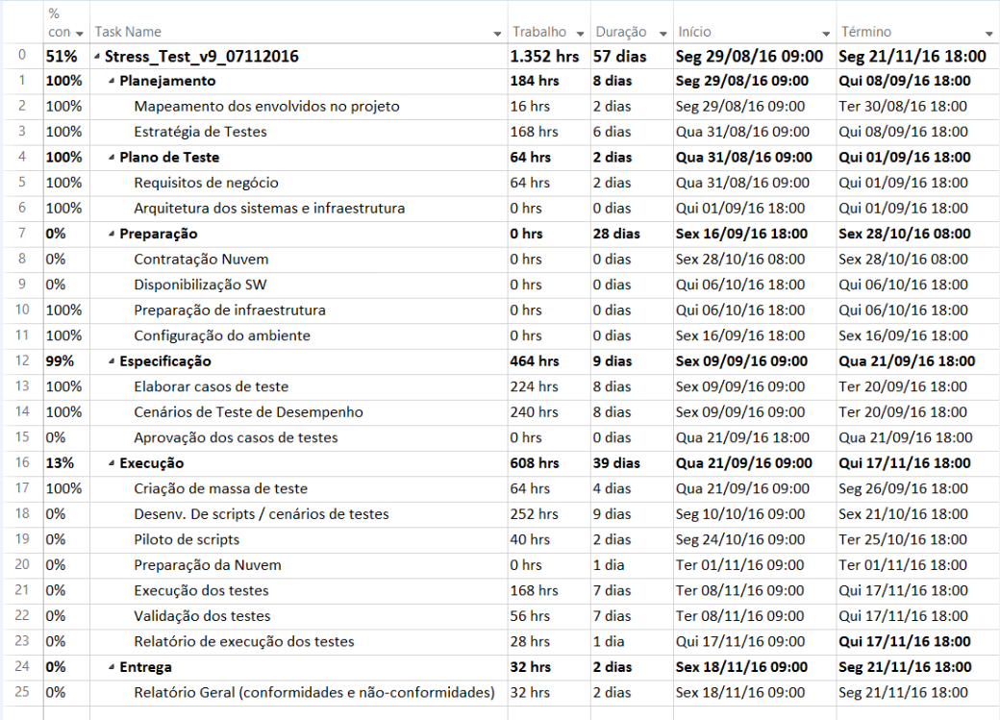

resposabilidades

NOME | ATUAÇÃO | RESPONSABILIDADE | TELEFONE | EMAIL
Rubens Lobo | Analista de teste | Suporte no desenvolvimento e validação do plano de teste, Criação e execução dos testes e analise dos resultados encontrados comparação com as regras de negócio. | (11)2123-8329 | RL00452643@Techmahindra.com
Eliane Silva | Funcional MM | Massa base para teste de carga. | (11)2123-0816 | Eliane.silva@techmahindra.com
Alan Lima | Infraestrutura SKY | Responsável por prover informações e analise de infraestrutura local com recomendações de melhoria. |  | Alan.Lima@sky.com.br
Carlos Araujo | SAP | Responsável por prover informações e analise de performance do servidor/maquina SAP com recomendações de melhoria. | 11 2123-9825 | carlos.araujo@terceiro-sky.com.br
Marco Antonio Suarez | Gerente de Projetos | Responável pela intermediação entre as partes envolvidas, juntamente com demais disciplinas do PMBOK. | 11 99369-9718 | MS00456091@TechMahindra.com

FUNCIONALIDADES A SEREM TESTADAS

Dados necessário (Massa de teste):
Usuário de acesso ao SAP Personas, estrutura MM/WM.

Pré-Condições:
Usuários SAP com perfil associado para as movimentações de material.
Notas fiscais registradas nas tabelas de nota fiscal ZMMT002_PRER_CAB, ZMMT002_PRER_IMT, ZMMT002_PRER_SER

Entrada de Nota (Personas e SAP)
Nº Step | Descrição do Step | Resultado Esperado
Step 1 | Acessar o navegador “Internet Explorer” e inserir a <<URL>> | Será apresentado a tela de login da aplicação com os campos de usuário e senha.
Step 2 | Preencher os campos de <<usuário>> e <<senha>>, clicar no botão “Entrar” | Abrirá a tela inicial de Cockpit Gestão de Estoque.
Step 3 | Na tela inicial do cockpit, clicar na opção “Recebimentos”. | Abrirá a tela de menu de Receimentos
Step 4 | No menu “Nota Fiscal”, clicar em “Entrar”. | Abrirá a tela de seleção para a lista das notas ficais pendentes de entrada.
Step 5 | Não precisa informar parâmetros de seleção, clicar direto em “Executar” | Abrirá a tela com a lista de notas fiscais pendentes de entrada.
Step 6 | Selecionar a linha referente a <<nota fiscal>> que deverá ser processada e clicar no botão “Recebimento Fiscal” | Surgirá um pop up de confirmação de recebimento fiscal.
Step 7 | Confirmar o pop up | Abrirá um segundo pop up para confirmação
Step 8 | Clicar no botão para confirmar novamente. | Voltará para a tela da lista de notas fiscais
Step 9 | Selecionar novamente a linha da nota fiscal, e clicar no botão “Recebimento Físico” | Abrirá uma tela para confirmar a quantidade recebida de cada material.
Step 10 | Selecionar as linhas dos materiais a serem recebidos, verificar a quantidade recebida de cada material, clicar no botão “Confirmar” | Abrirá uma tela para leitura dos seriais
Step 11 | Informar os <<seriais>> pré definidos, a cada serial informado, teclar “Enter”. | Quando atingir a quantidade de seriais da NF, abrirá um pop up de número de seriais atingidos
Step 12 | Confirmar o pop up de número de seriais atingidos. | Abrirá a tela de confirmação de seriais lidos com sucesso.
Step 13 | Verificar os seriais lidos com sucesso, clicar no botão “Finalizar”. | Pop up de confirmação de recebimento físico. (esse processo deverá alimentar o estoque do Distribuidor).
Step 14 | Voltar a início do Cockpit Gestão de Estoque. | N/A

Transferência Origem Distribuidor pelo SAP (Personas e SAP)
Nº Step | Descrição do Step | Resultado Esperado
Step 1 | Na tela inicial do cockpit, clicar na opção “Transferências”. | Deverá abrir a tela de menu de Transferências.
Step 2 | No menu “Origem Distribuidor”, selecionar a opção “Transferir”. | Abrirá a tela de transferências.
Step 3 | Selecionar o ícone “Transferência Manual” | Abrirá uma tela para informar o Destino.
Step 4 | Informar o <<Cred. Destino>>, e clicar em “Executar” | Abrirá a tela para a inserção dos dados da transferência.
Step 5 | Informar os dados  <<nota fiscal>>  <<material>>  <<quantidade>>  Ao final teclar “Enter” para registrar os dados. | Abrirá a tela de leitura de serial.
Step 6 | Informar o <<serial>> a ser transferido, teclar “Enter”. | Quando atingir a quantidade de seriais da NF, abrirá um pop up de número de seriais atingidos
Step 7 | Confirmar o pop up de número de seriais atingidos. | Abrirá a tela de confirmação do serial lido com sucesso.
Step 8 | Verificar o serial lido com sucesso, clicar em “Finalizar”. | Pop up de confirmação de transferência criada.
Step 9 | No pop up de confirmação da transferência, clicar em “OK” | A transferência é efetivada, seu status deve estar “Em Transito”.
Step 10 | Na tela inicial do cockpit, clicar na opção “Transferências”. | Deverá abrir a tela de menu de Transferências.
Step 11 | No menu “Origem Distribuidor”, selecionar a opção “Receber”. | Abrirá a tela de recebimento da transferência.
Step 12 | Selecionar a linha da transferência a ser recebida, selecionar “Processar” | Abrirá uma tela de materiais e quantidades a serem recebidos.
Step 13 | Na tela aberta, conferir a quantidade e material, clicar no botão “Aceitar”. | Abrirá a tela de leitura de serial.
Step 14 | Informar o <<serial>> a ser recebido, teclar “Enter”. | Quando atingir a quantidade de seriais da NF, abrirá um pop up de número de seriais atingidos
Step 15 | Confirmar o pop up de número de seriais atingidos. | Abrirá a tela de confirmação do serial lido com sucesso.
Step 16 | Verificar o serial lido com sucesso, clicar em “Finalizar”. | Pop up de confirmação de transferência recebida. (nesse momento é concluído o fluxo de transferência origem distribuidor)

Separação e Avanço (Personas e SAP)
Nº Step | Descrição do Step | Resultado Esperado
Step 1 | Na tela inicial do cockpit, clicar na opção “Ajustes e Baixas”. | Deverá abrir a tela de menu de movimentações.
Step 2 | No menu “Ajustes Manuais”, selecionar a opção “Movimentar”. | Abrirá a tela para criar o avanço de materiais.
Step 3 | No tipo de movimento selecionar a opção “Separação e Avanço”, teclar “Enter”  No destino, informar  <<tipo de depósito>>  <<posição de depósito>>  <<material>>  <<quantidades>>  Ao final teclar “Enter” para que todas as informações sejam fixadas, clicar em “Salvar” | Surgirá um pop up de movimentação efetuada com sucesso.
Step 4 | Confirmar o pop up de avanço. | O sistema voltará para a tela que cria movimentação.
Step 5 | Na tela de retorno, clicar em “início” para voltar ao cockpit inicial | Selecionar a opção de separação e avanço.
Step 6 | Selecionar a opção “Separação e Avanço”. | Abrirá a tela de menu de avanço de material.
Step 7 | No menu de “Avanço”, clicar em “Confirmar” | Abrirá a tela de confirmação de avanço de material
Step 8 | Na tela de Avanço de Materiais, aparecerá a última movimentação registrada.  Informar o código do <<Distribuidor>> e clicar no botão “Executar” | Deverá abrir uma tela de confirmação com os materiais a serem avançados.
Step 9 | Confirmar os materiais e as quantidades, clicar em “Salvar”. | Abrirá a tela de leitura de serial.
Step 10 | Informar o <<serial>> a ser avançado, teclar “Enter”. | Quando atingir a quantidade de seriais da NF, abrirá um pop up de número de seriais atingidos
Step 11 | Confirmar o pop up de número de seriais atingidos. | Abrirá a tela de confirmação do serial lido com sucesso.
Step 12 | Verificar o serial lido com sucesso, clicar em “Finalizar”. | Concluído o avanço de material para o técnico.

Transferência AMM (Personas e SAP)
Nº Step | Descrição do Step | Resultado Esperado
Step 1 | Na tela inicial do cockpit, clicar na opção “Transferências”. | Deverá abrir a tela de menu de transferencias
Step 2 | No menu “AMM”, selecionar a opção “Transferir”. | Abrirá a tela de transferências entre Credenciados.
Step 3 | Clicar em “Transferência Manual”. | Abrirá uma tela para informar dados de transferencia
Step 4 | Na tela que abrirá informar <origem>> e <<destino>>, clicar no botão “Executar”. | Abrirá uma tela para informar os materiais
Step 5 | Na tela informar os <<materiais>>  (deverão ser informados um material por vez, e incluir uma linha para o próximo item, botão para adicionar linhas). Ao final, clicar em “Salvar”. | Abrirá um pop up de confirmação de transferencia criada.
Step 6 | Confirmar o pop up de transferencia | O sistema volta para a tela de Transferências.
Step 7 | Selecionar a opção “AMMs Pendentes” | Deverá aparecer a transferencia a ser confirmada
Step 8 | Selecionar a linha a ser confirmada, clicar em “Confirmar”. | Abrirá um pop para informar nota fiscal e previsão de entrega.
Step 9 | Preencher os campos com número de nota fiscal e data prevista de entrega.  Clicar em “Continuar” | Abrirá a tela de material.
Step 10 | Na tela aberta, conferir a quantidade e material, clicar em “Aceitar”. | Abrirá a tela de leitura de serial.
Step 11 | Informar o <<serial>> a ser transferido, teclar “Enter”. | Quando atingir a quantidade de seriais da NF, abrirá um pop up de número de seriais atingidos
Step 12 | Confirmar o pop up de número de seriais atingidos. | Abrirá a tela de confirmação do serial lido com sucesso.
Step 13 | Verificar o serial lido com sucesso, clicar em “Finalizar”. | A transferencia é criada, mensagem de confirmação no rodapé da página.
Step 14 | Na tela inicial do cockpit, clicar na opção “Transferências”. | Deverá abrir a tela de menu de transferencias
Step 15 | No menu “AMM”, selecionar a opção “Receber”. | Abrirá a tela para recebimento da transferencia.
Step 16 | Na tela de Recebimento AMM, selecionar a opção “Receber” | A lista de transferências pendentes deverá aparecer
Step 17 | Selecione a linha da transferencia a ser recebida, clicar em “Executar” | Deverá abrir uma tela de material e quantidade
Step 18 | Na tela serão exibidos os materiais e as quantidades a serem recebidas, clicar em “Aceitar”. | Deverá abrir a tela de leitura de seriais
Step 19 | Informar o <<serial>> a ser recebido, teclar “Enter”. | Quando atingir a quantidade de seriais da NF, abrirá um pop up de número de seriais atingidos
Step 20 | Confirmar o pop up de número de seriais atingidos. | Abrirá a tela de confirmação do serial lido com sucesso.
Step 21 | Verificar o serial lido com sucesso, clicar em “Finalizar”. | Deverá abrir um pop up de confirmação
Step 22 | Confirmar pop up de transferencia recebida. | Processo finalizado.

FERRAMENTAS E TECNOLOGIAS

Pré - Requisitos
Sistemas operacionais com suporte

Windows 8.1 (x86 e x64)
Windows 8 (x86 e x64)
Windows 7 SP1 (x86 e x64)
Windows Server 2012 R2 (x64)
Windows Server 2012 (x64)
Windows Server 2008 R2 SP1 (x64)

Requisitos de hardware

Processador de 1,6 GHz ou mais rápido
1 GB de RAM (1,5 GB se executado em uma máquina virtual)
20 GB de espaço disponível no disco rígido
Disco rígido de 5.400 RPM
Placa de vídeo compatível com DirectX 9 para resolução de tela de 1024 x 768 ou superior

Ferramenta de suporte ao teste

- Microsoft Visual Studio Ultimate 2013

- Ambiente de desenvolvimento integrado da Microsoft que permite criar aplicativos para Web, Windows, Mac e Linux. A ferramenta é voltada para desenvolvedores que trabalham com a linguagem de programação C# e com o framework. NET.

- Visual Studio Team Services

- Visual Studio Team Services oferece um conjunto de ferramentas de colaboração em nuvem que funcionam com o seu IDE ou editor, para que sua equipe possa trabalhar de forma efetiva em projetos de software de todos os formatos e tamanhos.

Arquiteura modelo

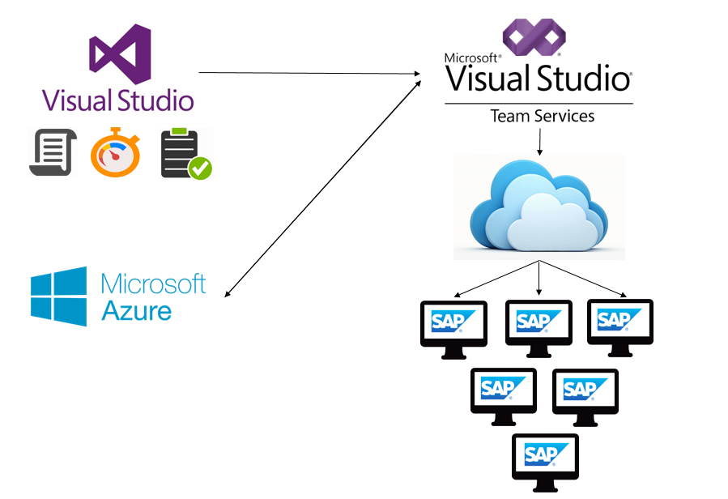
Figura 1 – Arquitetura Cloud

Passo a Passo na criação de um teste de desempenho

Abra o visual Studio

E crie um projeto de teste do tipo ‘Performance teste’

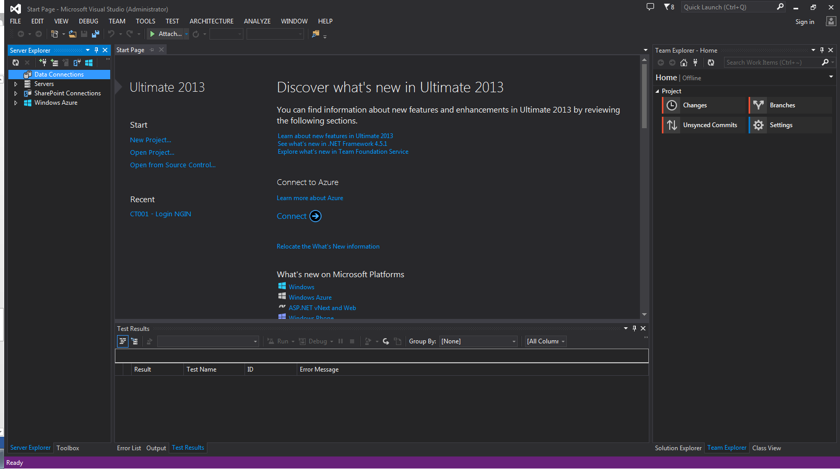

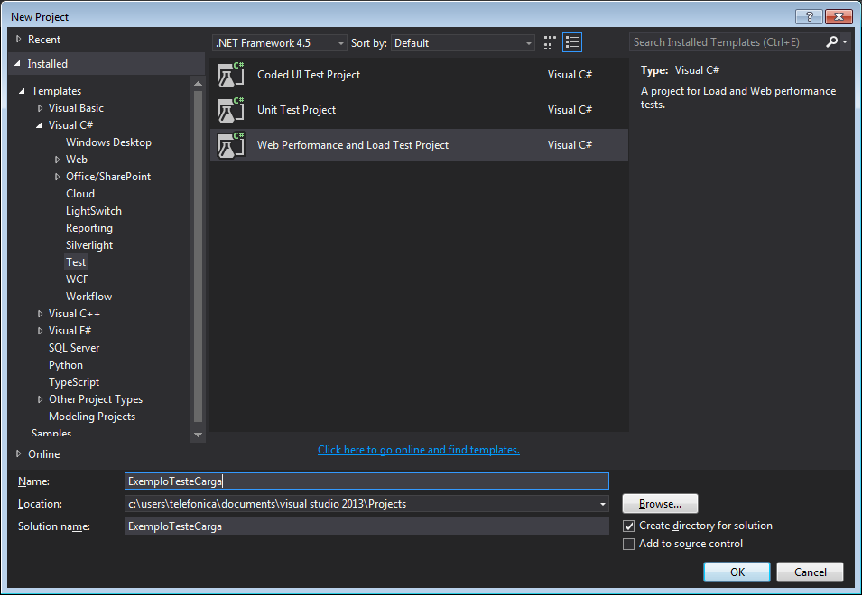

Add uma Request

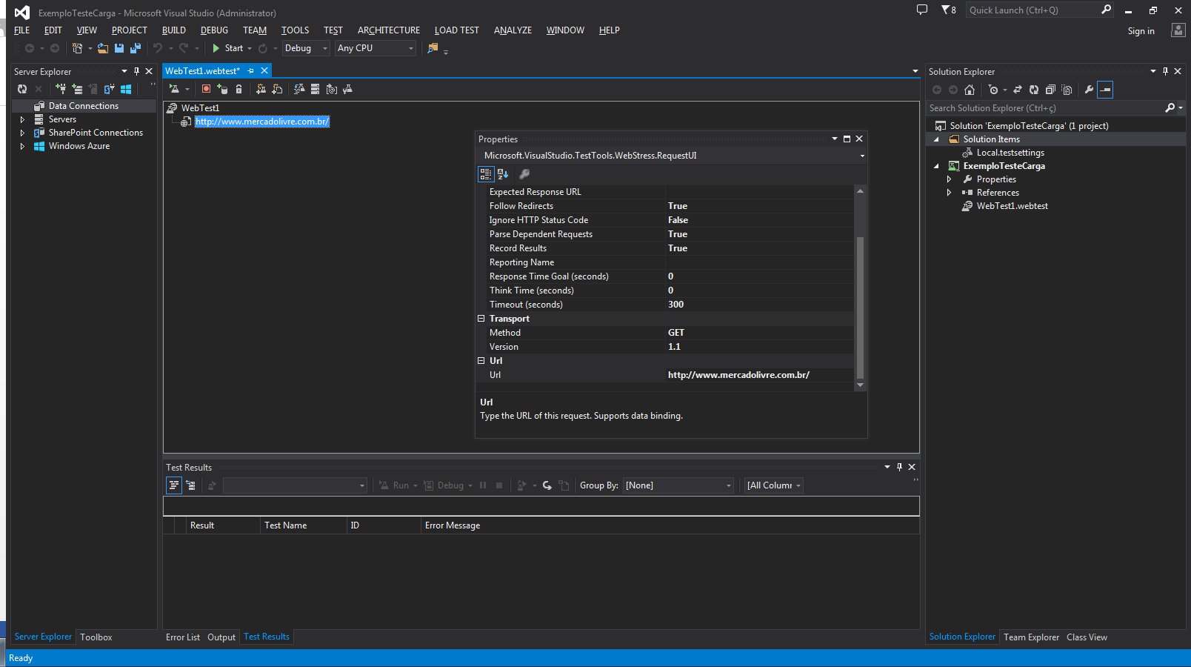

Executo para validar se a requisição está correta

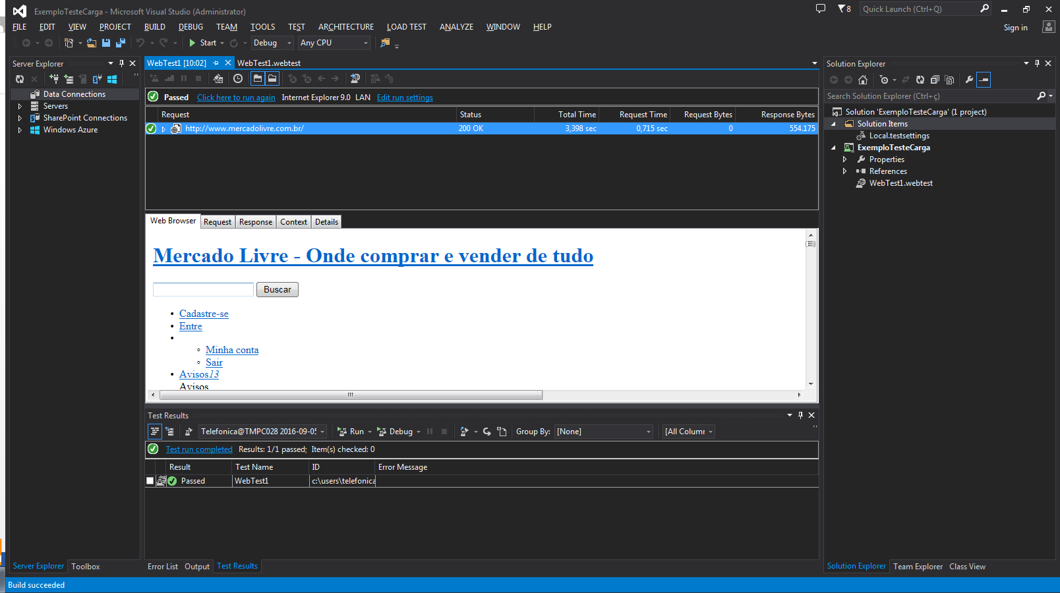

Agora criar um cenário de teste.

Na ‘Solution Explorer’ clico com o botão direito do mouse, e escolho a opção ‘Load test’

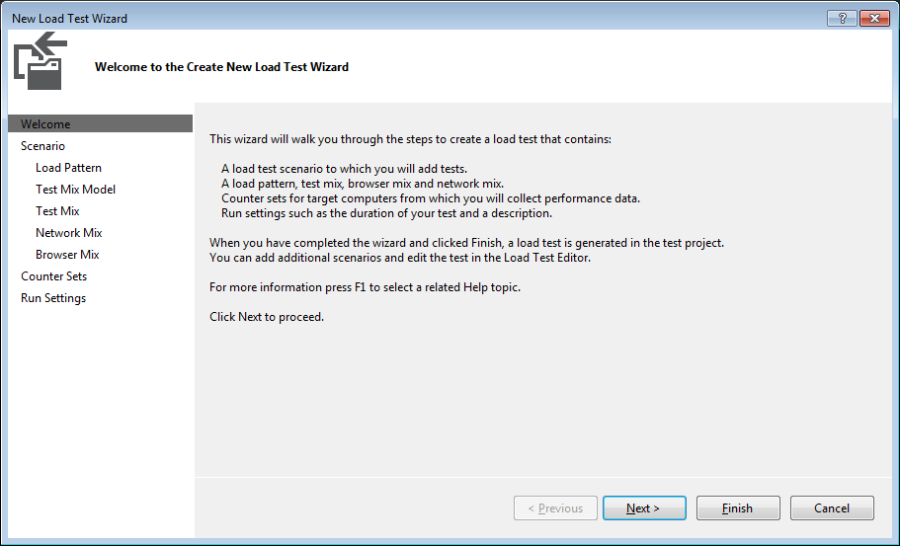

Definindo o tipo de think time

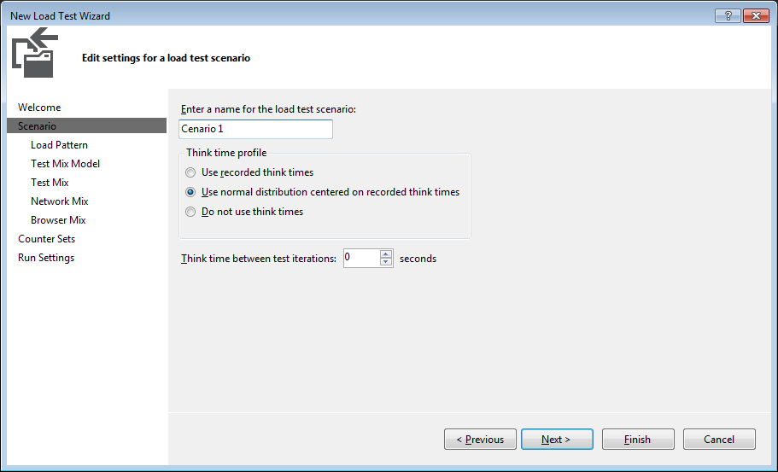

Definir quantidade de usuarios

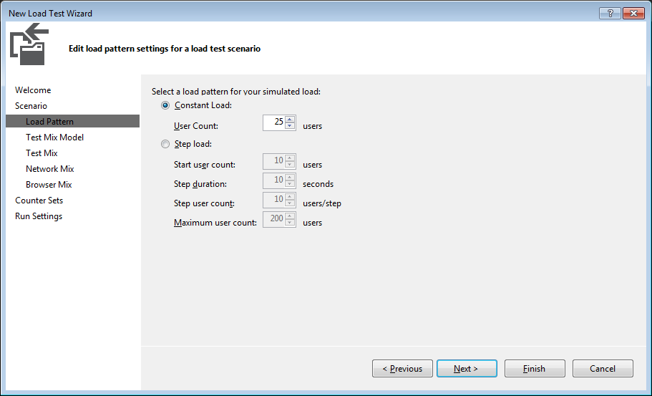

Escolher o modelo de carga

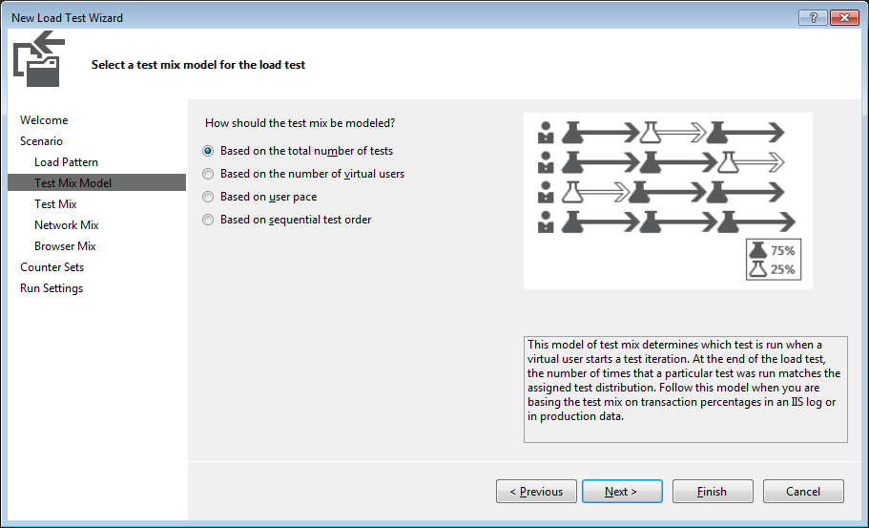

Add o Test Perfomance

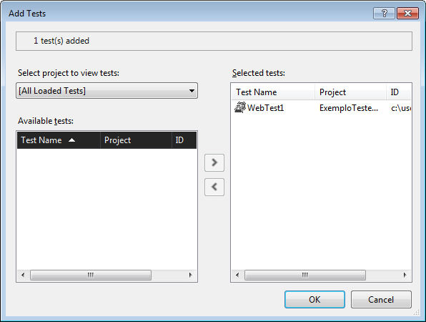

Escolha o tipo de Rede

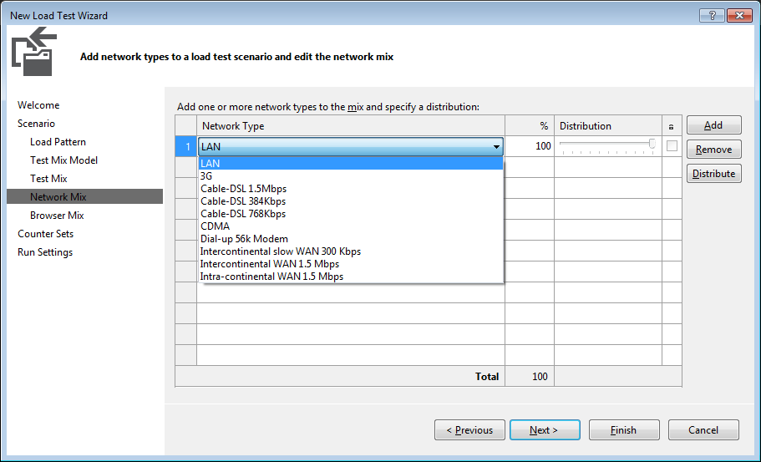

Escolha o tipo de navegador

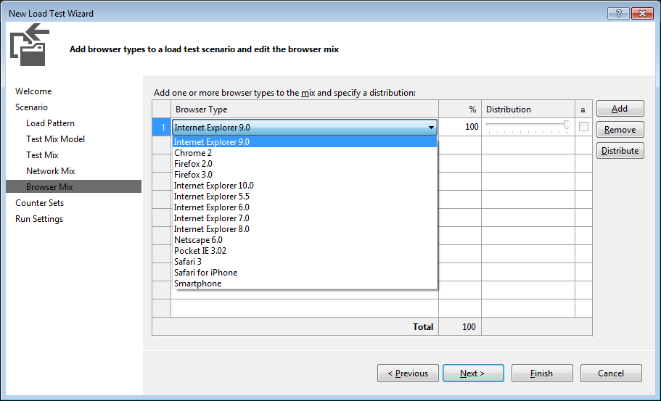

Adicionar PC, caso o teste sejá realizado local

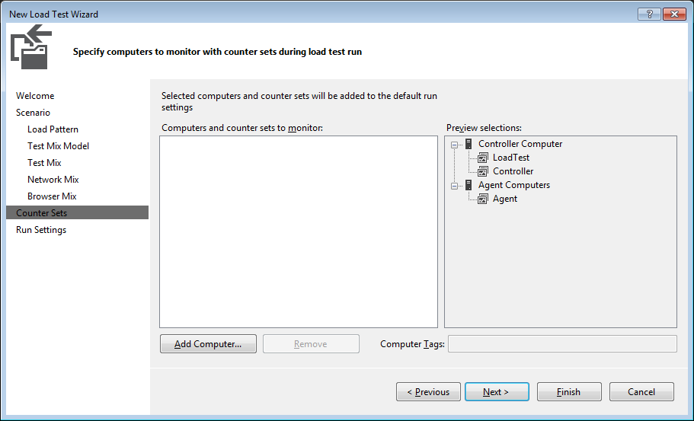

- Warm-up
- Duração da execução

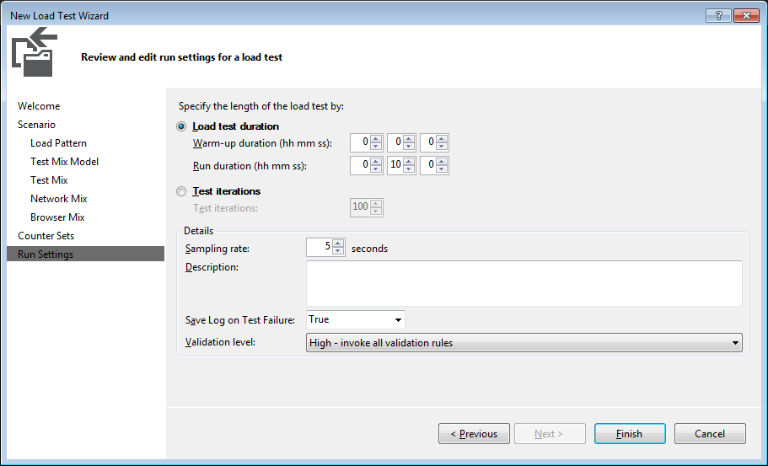

Finalizado a criação do cenario de teste.

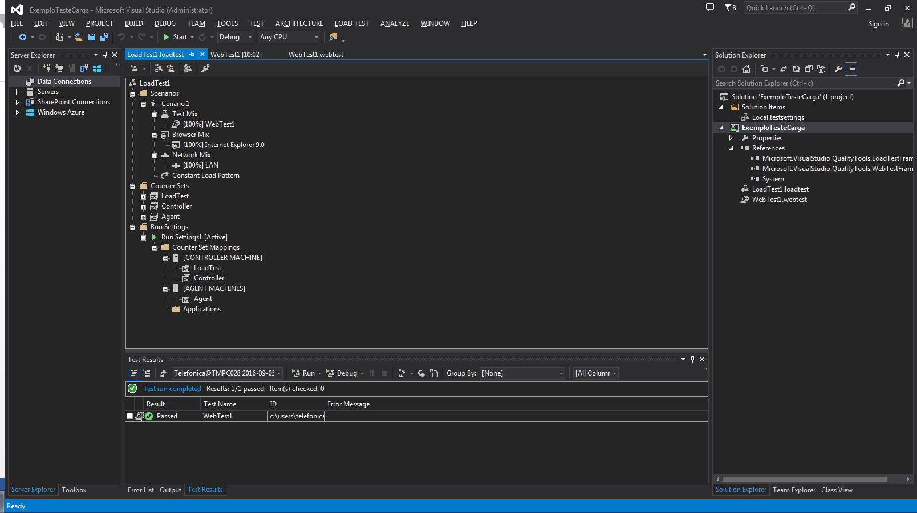

Conect o Visual Studio a conta Visual Studio Team Service

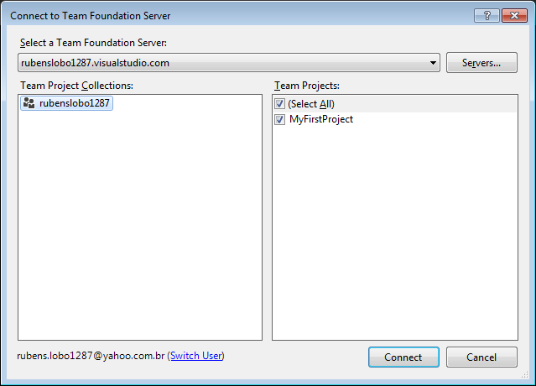

Na ‘Aba’ ‘Team Explorer’ mostra a conexão

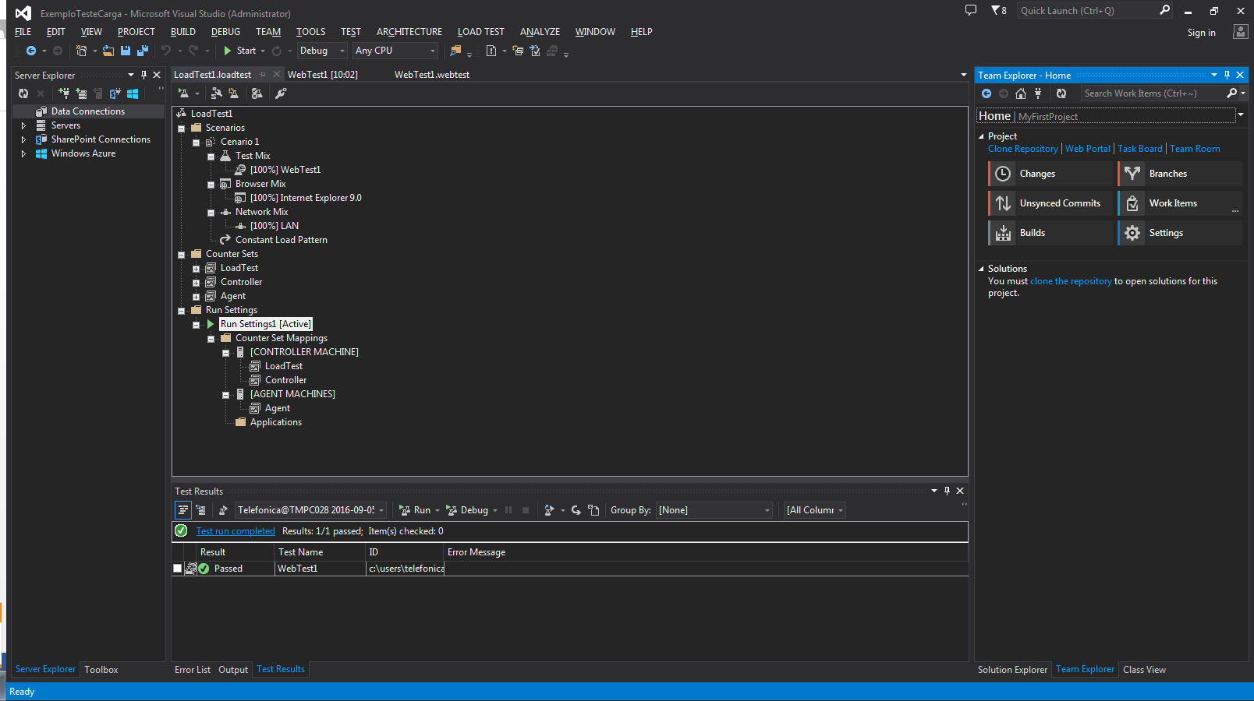

Configure a execução para cloud

- Dé dois clique no ‘Local.testsettings’

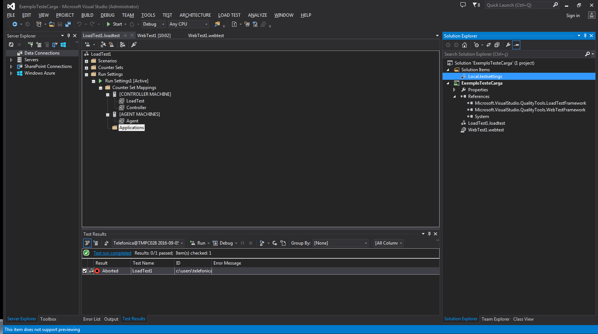

Selecione a opção

‘Run tests using Visual Studio Online’

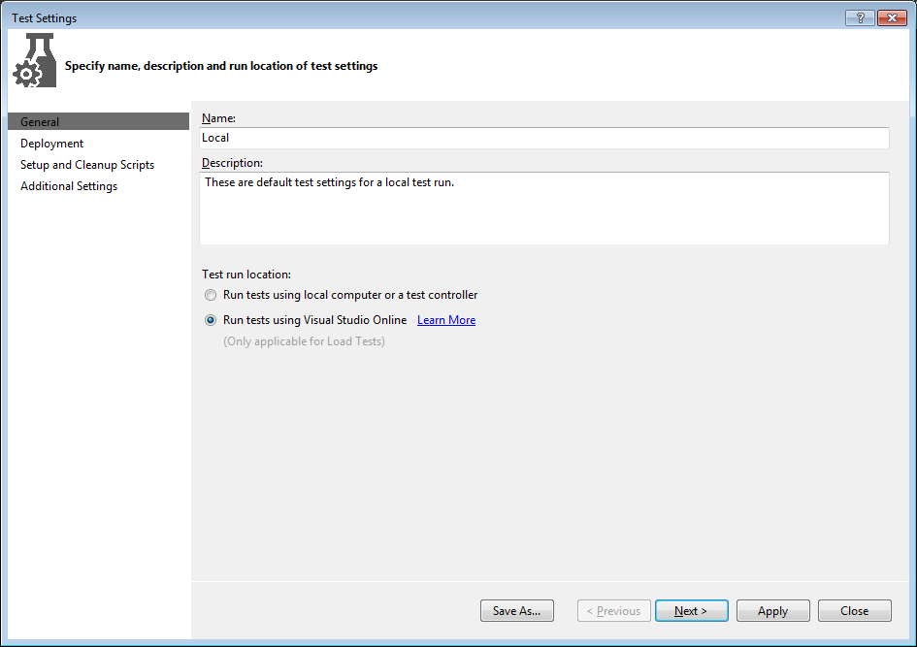

Next… Next… Next.. Finish

Agora podemos executar e coletar as informações.

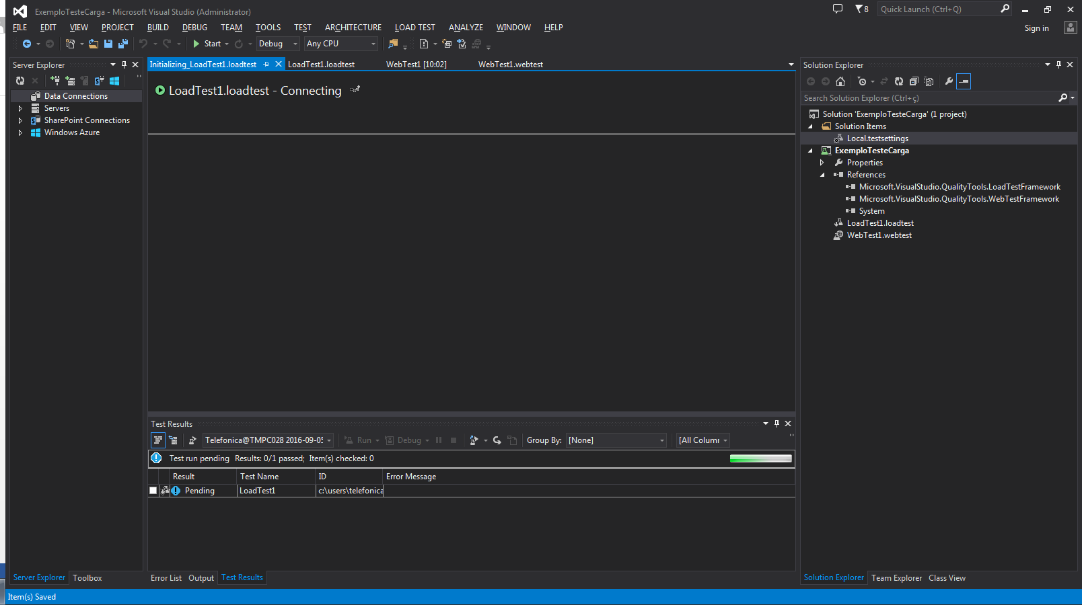

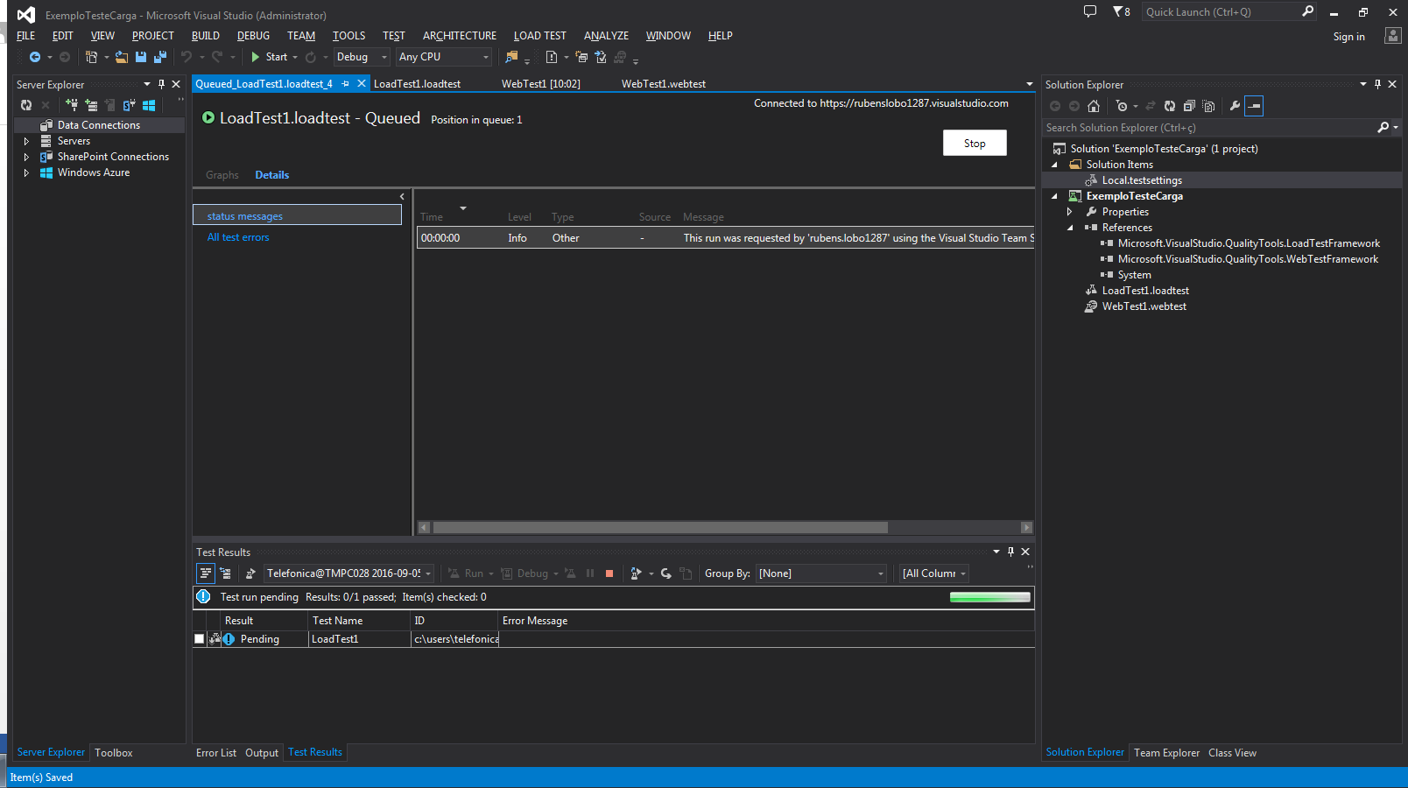

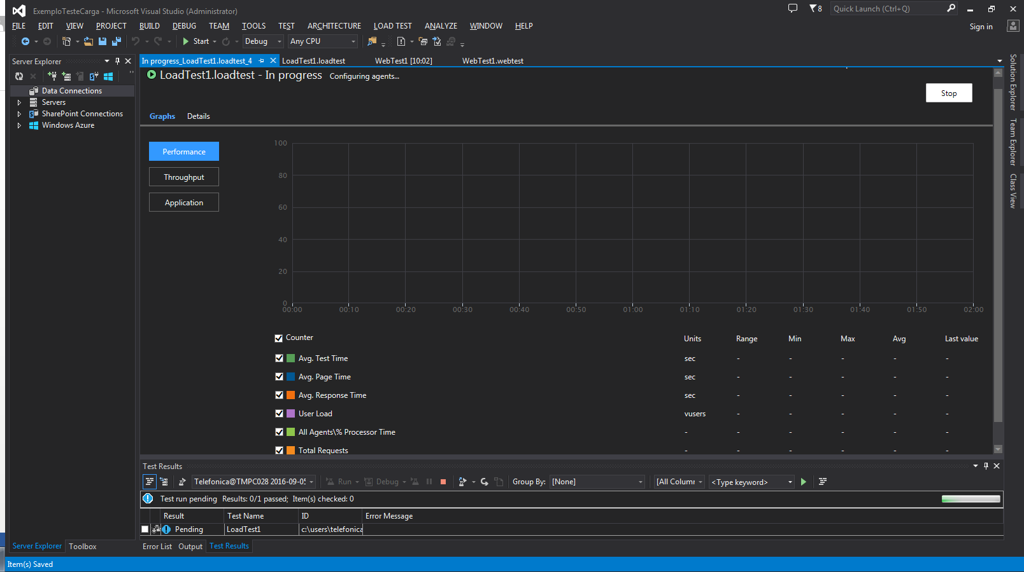

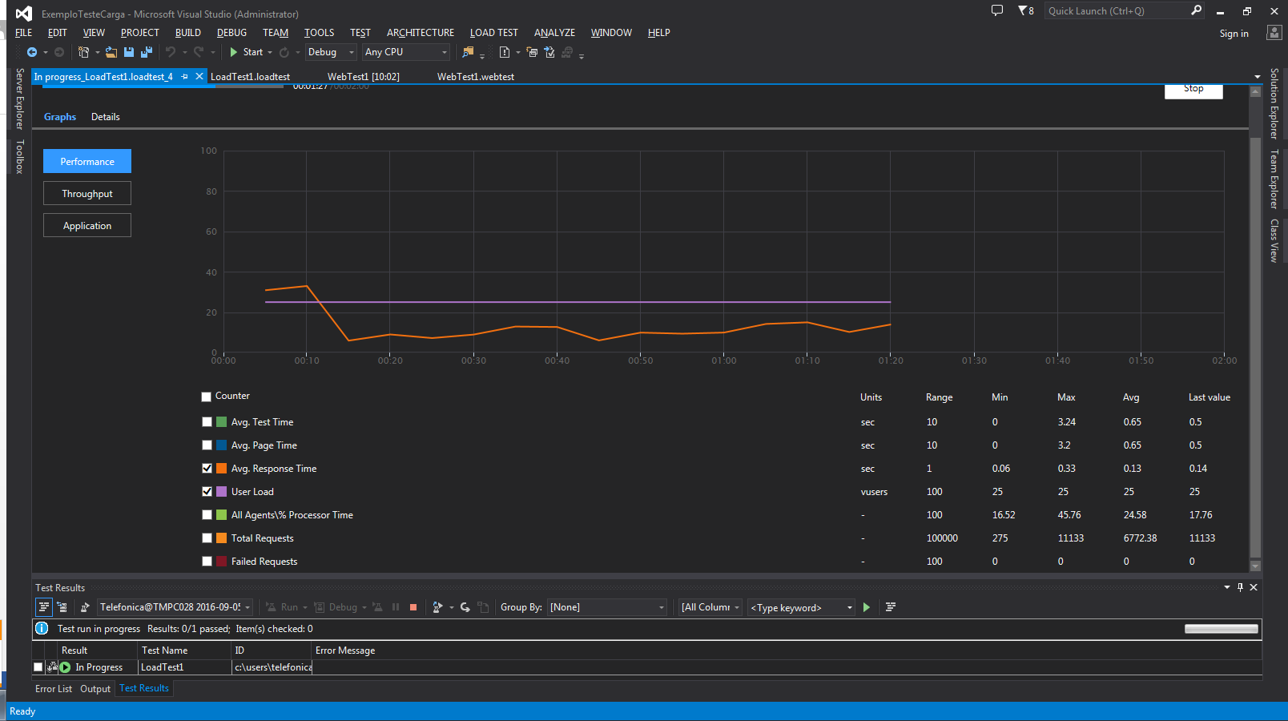

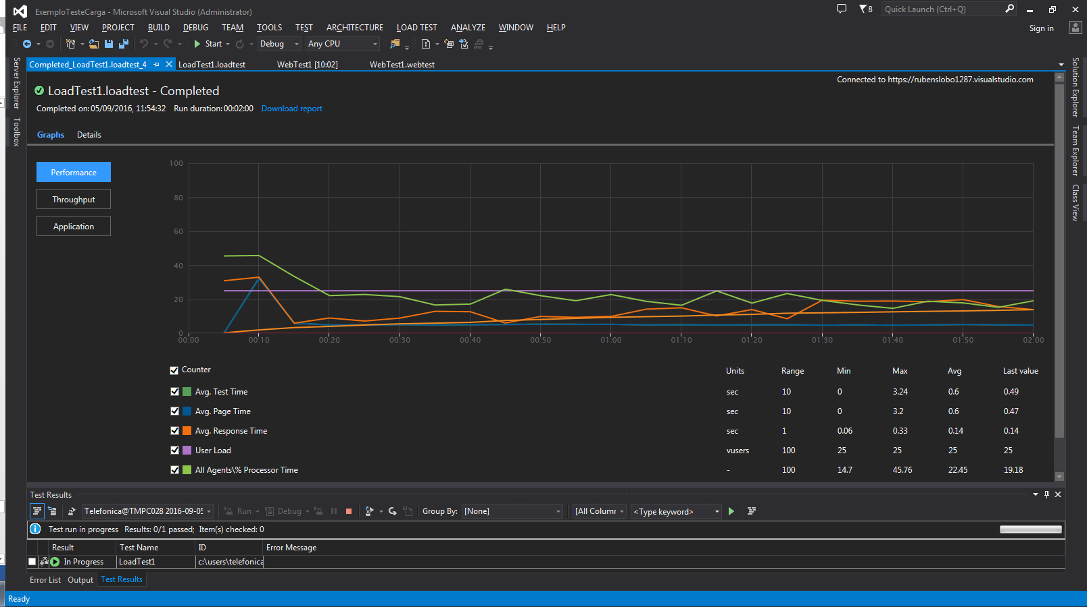

Relatório gerais

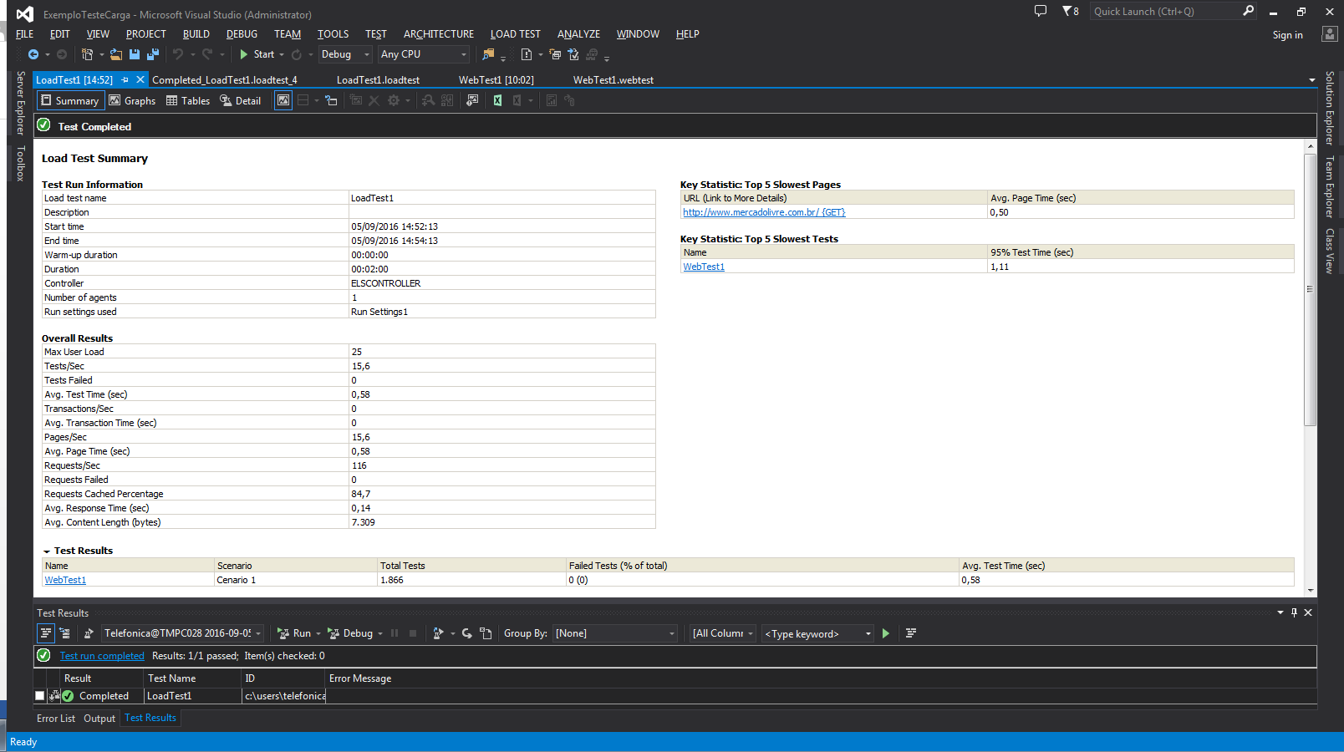

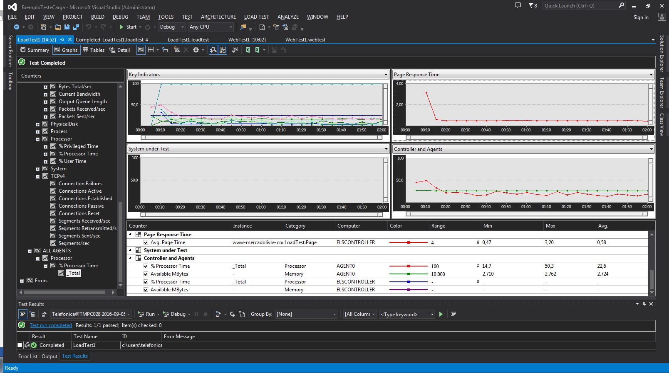

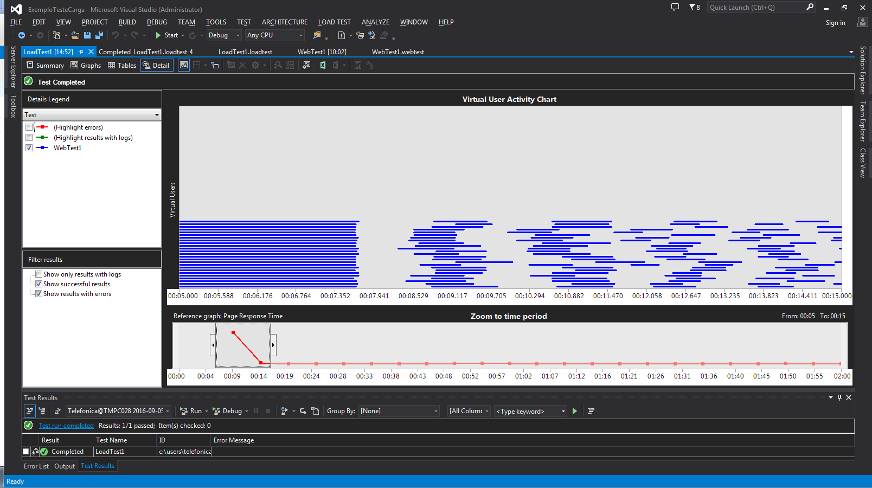

Vizualizando a execução no Visual Studio Team Service (Cloud)

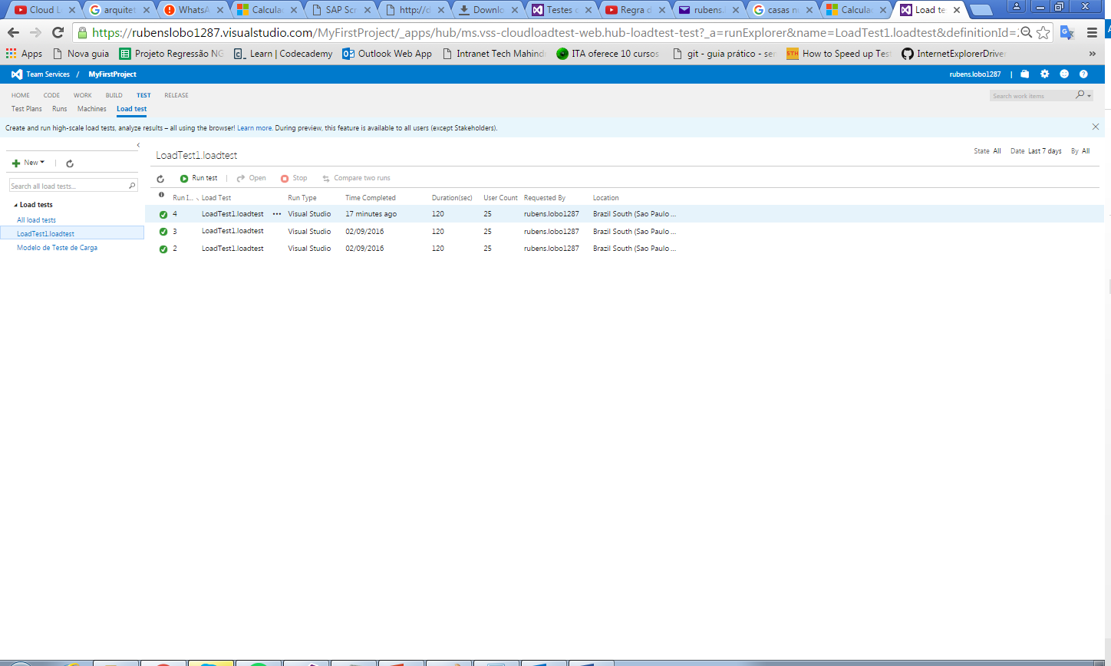

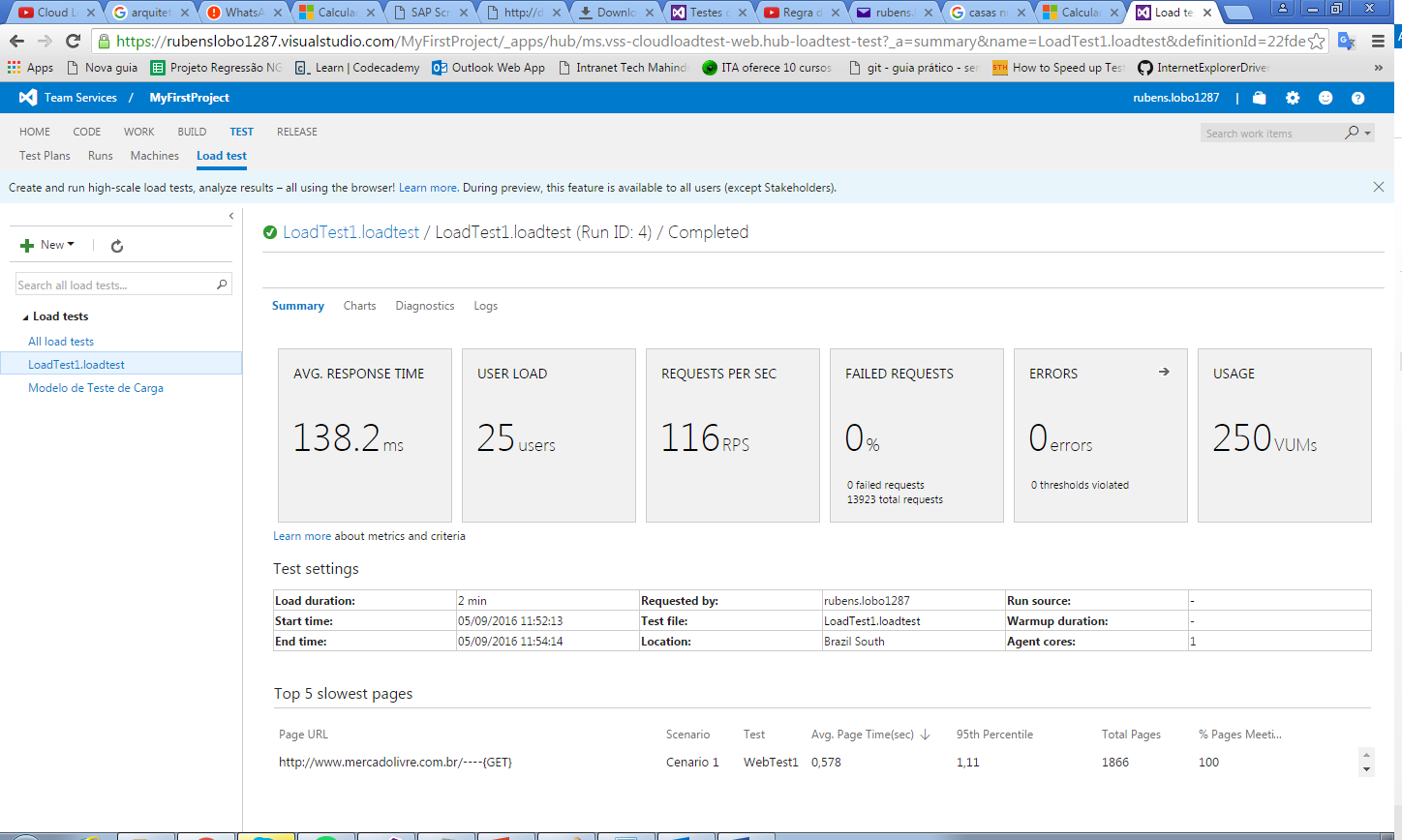

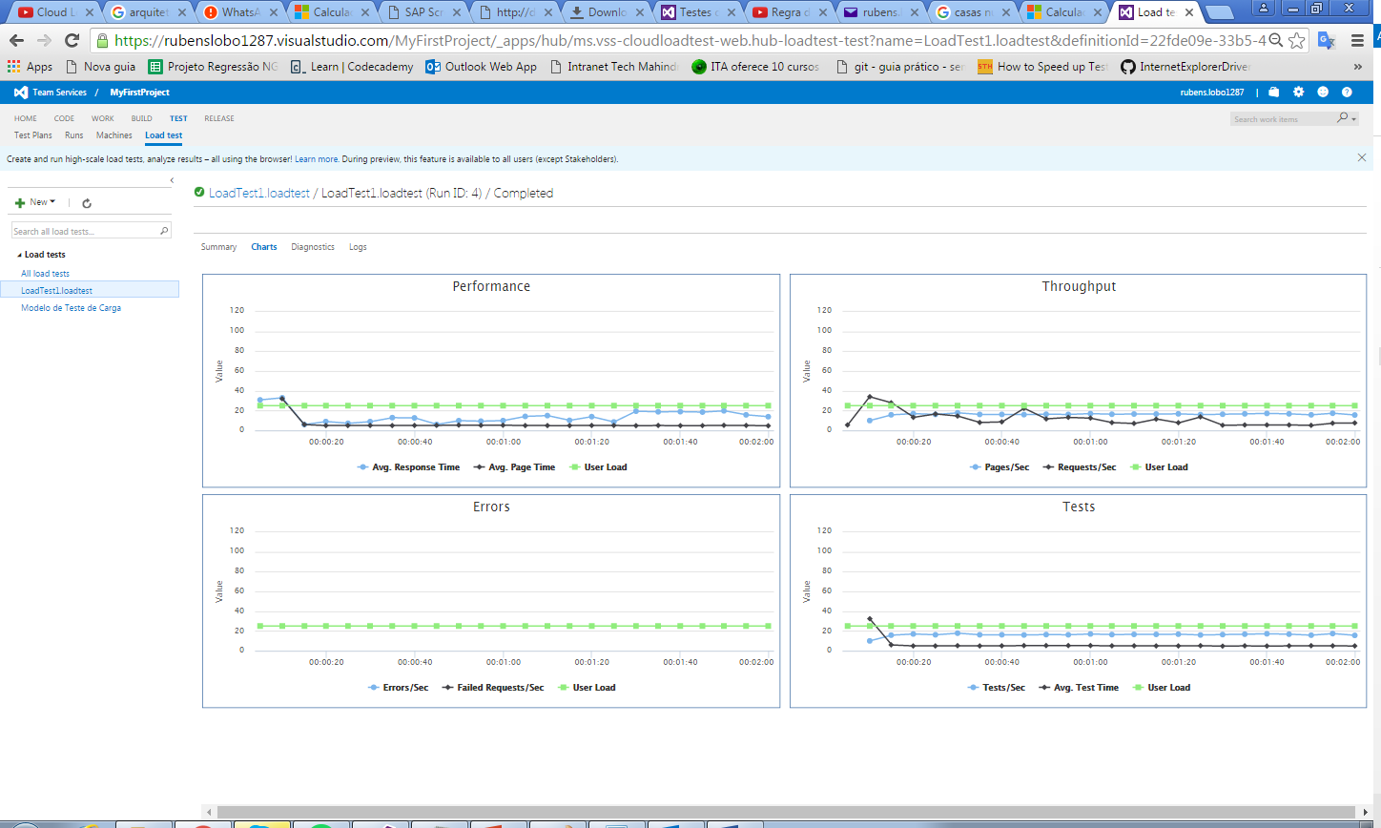

Cenarios de teste

Tabela de execução da injeção da massa de teste

Ciclo | Usuários | Minutos | Simultâneos | VUMs
1 | 1000 | 60 | 1000 | 60000
2 | 3000 | 90 | 3000 | 270000
3 | 5551 | 150 | 5551 | 832650
Total | 9551 | 780 | 28000 | 1162650

Tabela de execução dos ciclos de teste

Ciclo | Usuários | Minutos | Simultâneos | VUMs
1 | 3000 | 60 | 1000 | 180000
2 | 12000 | 150 | 4000 | 1800000
3 | 24000 | 240 | 8000 | 5760000
4 | 45000 | 360 | 15000 | 16200000
Total | 81000 | 780 | 28000 | 23940000

Total de VUMs | 25192650

Teste configuração do cenário

Think Time: Tempo de interação com alpicação feita por usuario
Usúarios: De acordo com a tabela do item 15.2
Modelo de carga de teste: baseado no numero de usuarios virtuais
Tipo de Rede: Distribuição da rede 3G (20%) e Cabo DSL 1.5Mbps (50%).
Navegador: Internet Explorer 10.0
Interações: de acordo com o numeros de ciclos item 15.2

Diagrama do fluxo de execução

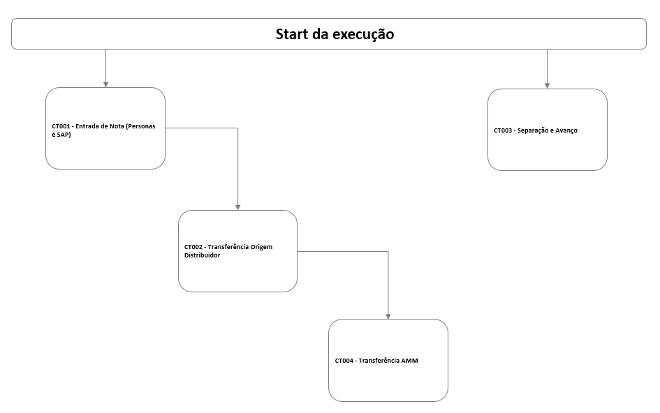

Escala de execução

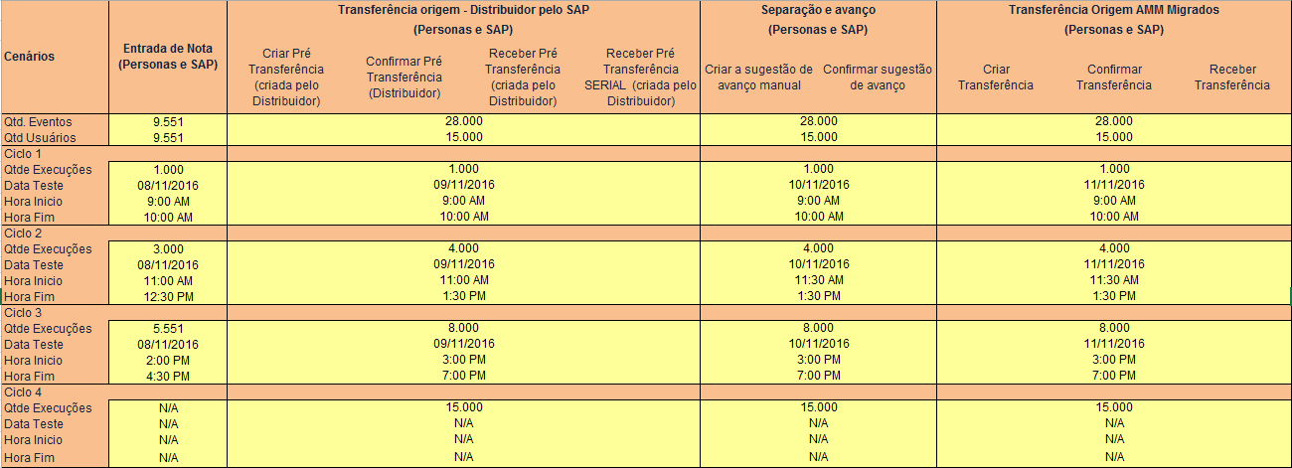

Contratada azure recursos

Tipo | Acesso
URL do Projeto: | https://projetostresstestskyrc8000172487.visualstudio.com/StressTest
Conta da acesso: | techmahindra@skybrasilservicos.onmicrosoft.com
Nova senha: | tech@2016

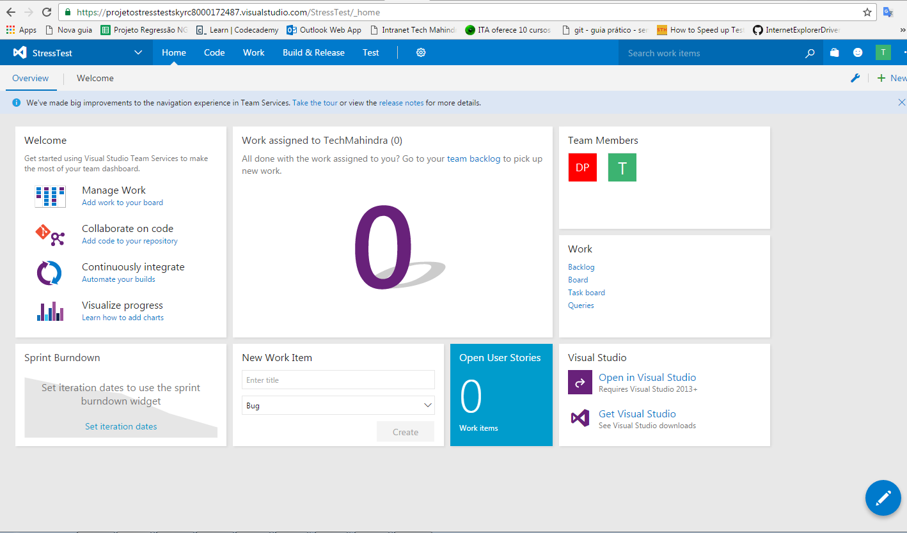

Tipo | Acesso
URL do Projeto: | https://portal.azure.com/
Conta da acesso: | techmahindra@skybrasilservicos.onmicrosoft.com
Nova senha: | tech@2016

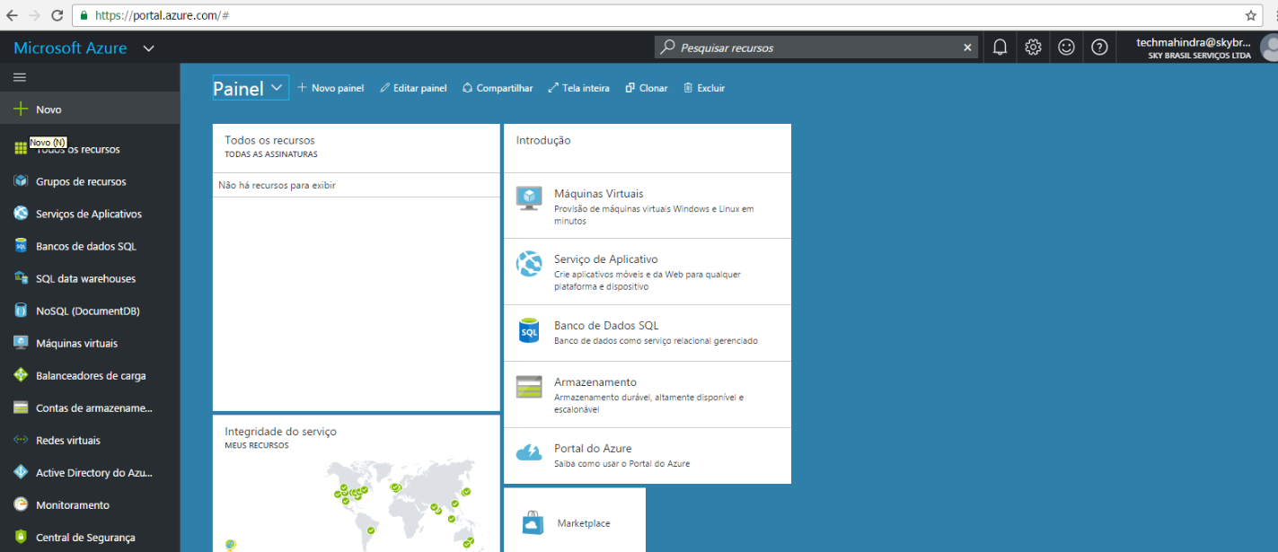

Reference

document history

Version | Date | Author (function) | Reviewed by | Approved by | Nature of changes
1.0 | 05/09/2016 | Eliane Silva |  |  | Abertura da documentação
2.0 | 08/09/2016 | Eliane Silva |  |  | Atualização do Caso de Teste (step by step)
3.0 | 12/09/2016 | Eliane Silva |  |  | Desmembramento dos cenários de teste.
4.0 | 24/10/2016 | Rubens Lobo |  |  | Atualização da arquitetura da solução em nuvem para os teste.
5.0 | 26/10/2016 | Rubens Lobo |  |  | Atualização do ciclos de execução conforme a VUM contratada pelo cliente vide item 16. Cenário de teste.
6.0 | 27/10/2016 | Rubens Lobo |  |  | Atualização dos ciclos de execução e adição diagrama do fluxo de execução.

APPENDIX a

FIGURAS
Figura 1 – Arquitetura cloud

TABELAS

Template Document HiStory

Version | Date | Author (function) | Reviewed by | Approved by | Nature of changes

